青少年无人机技术等级考试理论综合试卷（二级）
一、单选题(共20题，共60分)
1. | 编程时，以下哪个选项不能实现不同距离的飞行？（ ）
A. | 调整不同的飞行时间

B. | 调整动力大小

C. | 调整飞行距离

D. | 调整飞行方向

 | 试题编号：20221112-01
 | 试题类型：单选题
 | 标准答案：D
 | 试题难度：一般
 | 试题解析：
 | 考生答案：D
 | 考生得分：3
 | 是否评分：已评分
 | 评价描述：

2. | 以下说法错误的是？（ ）
A. | 飞控的主要功能有无人机姿态稳定与控制

B. | GPS模块能够实现无人机定位

C. | 接收机是遥控信号的接收装置

D. | 没有了遥控器无人机就无法飞行

 | 试题编号：20221112-02
 | 试题类型：单选题
 | 标准答案：D
 | 试题难度：一般
 | 试题解析：
 | 考生答案：D
 | 考生得分：3
 | 是否评分：已评分
 | 评价描述：

3. | 关于以下组合动力模块说法错误的是？（ ）  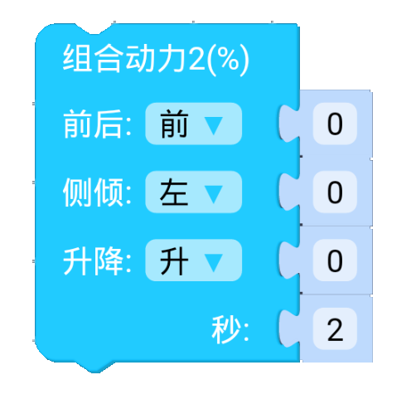
A. | 能控制无人机前后飞行

B. | 能控制无人机左右飞行

C. | 向前的动力越大左倾的动力越小时，无人机越接近于向前飞行

D. | 向前的动力越小左倾的动力越大时，无人机越接近于向前飞行

 | 试题编号：20221112-03
 | 试题类型：单选题
 | 标准答案：D
 | 试题难度：较难
 | 试题解析：
 | 考生答案：D
 | 考生得分：3
 | 是否评分：已评分
 | 评价描述：

4. | 以下关于多旋翼无人机说法正确的是？（ ）
A. | 多旋翼无人机的电机数一定是偶数

B. | 多旋翼无人机的桨叶数一定是偶数

C. | 多旋翼无人机所受的升力和重力相等时无人机就会悬停

D. | 多旋翼无人机不是直升机

 | 试题编号：20221112-04
 | 试题类型：单选题
 | 标准答案：B
 | 试题难度：一般
 | 试题解析：
 | 考生答案：A
 | 考生得分：0
 | 是否评分：已评分
 | 评价描述：

5. | 当无人机无法定高时，以下说法正确的是？（ ）
A. | 光流传感器损坏

B. | 气压计损坏

C. | 四个电机转速不一样

D. | 磁力计损坏

 | 试题编号：20221112-05
 | 试题类型：单选题
 | 标准答案：B
 | 试题难度：一般
 | 试题解析：
 | 考生答案：B
 | 考生得分：3
 | 是否评分：已评分
 | 评价描述：

6. | 以下选项不属于无人机动力系统的是？（ ）
A. | 飞控

B. | 螺旋桨

C. | 电机

D. | 电池

 | 试题编号：20221112-06
 | 试题类型：单选题
 | 标准答案：A
 | 试题难度：一般
 | 试题解析：
 | 考生答案：A
 | 考生得分：3
 | 是否评分：已评分
 | 评价描述：

7. | 以下这个遥控器属于哪种操作习惯的遥控器？（ ）  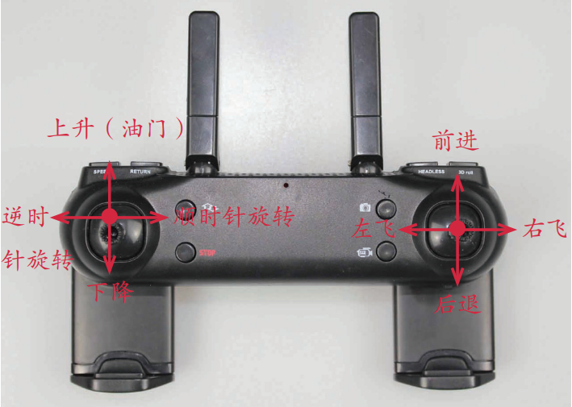
A. | 美国手

B. | 反美国手

C. | 中国手

D. | 日本手

 | 试题编号：20221112-07
 | 试题类型：单选题
 | 标准答案：A
 | 试题难度：一般
 | 试题解析：
 | 考生答案：A
 | 考生得分：3
 | 是否评分：已评分
 | 评价描述：

8. | 四旋翼无人机向后飞行的过程中，四个电机分别会有什么变化？（ ）
A. | 电机速度不变

B. | 电机速度都增加

C. | 前方电机速度增加

D. | 后方电机速度增加

 | 试题编号：20221112-08
 | 试题类型：单选题
 | 标准答案：C
 | 试题难度：一般
 | 试题解析：
 | 考生答案：C
 | 考生得分：3
 | 是否评分：已评分
 | 评价描述：

9. | 关于固定翼无人机飞行过程中机翼处气流的说法正确的是？（ ）
A. | 机翼上方空气流速慢

B. | 机翼下方空气流速快

C. | 机翼上方压力小

D. | 机翼上方压力大

 | 试题编号：20221112-09
 | 试题类型：单选题
 | 标准答案：C
 | 试题难度：较难
 | 试题解析：
 | 考生答案：C
 | 考生得分：3
 | 是否评分：已评分
 | 评价描述：

10. | 无人机处于定高状态时，下列说法正确的是？（ ）  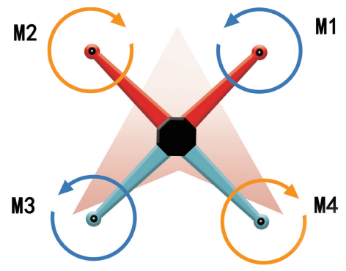
A. | 无人机受到的重力和升力大小相等

B. | 四个电机的转速一样

C. | 电机M1、M2转速快

D. | 电机M3、M4转速快

 | 试题编号：20221112-10
 | 试题类型：单选题
 | 标准答案：A
 | 试题难度：较难
 | 试题解析：
 | 考生答案：A
 | 考生得分：3
 | 是否评分：已评分
 | 评价描述：

11. | 日本手遥控器左摇杆竖直方向的作用是？（ ）
A. | 控制无人机自旋

B. | 控制无人机升降

C. | 控制无人机前后飞行

D. | 控制无人机左右飞行

 | 试题编号：20221112-11
 | 试题类型：单选题
 | 标准答案：C
 | 试题难度：一般
 | 试题解析：
 | 考生答案：C
 | 考生得分：3
 | 是否评分：已评分
 | 评价描述：

12. | 需要用程序同时计算出1-100之间2的倍数、3的倍数各有多少个，需要用到几个变量？（ ）
A. | 2

B. | 3

C. | 4

D. | 5

 | 试题编号：20221112-12
 | 试题类型：单选题
 | 标准答案：B
 | 试题难度：较难
 | 试题解析：
 | 考生答案：B
 | 考生得分：3
 | 是否评分：已评分
 | 评价描述：

13. | 下列哪个选项不是飞控的作用？（ ）
A. | 实现精准定位悬停

B. | 智能失控保护/低电压报警/自动返航降落

C. | 为无人机提供动力

D. | 智能方向控制（IOC）

 | 试题编号：20221112-13
 | 试题类型：单选题
 | 标准答案：C
 | 试题难度：一般
 | 试题解析：
 | 考生答案：C
 | 考生得分：3
 | 是否评分：已评分
 | 评价描述：

14. | 以下关于气压计的说法正确的是？（ ）
A. | 与超声波定高的原理类似

B. | 与激光定高的原理类似

C. | 气流不会影响其定高

D. | 气压计定高是采用了气压随着海拔的升高而降低的原理

 | 试题编号：20221112-14
 | 试题类型：单选题
 | 标准答案：D
 | 试题难度：较难
 | 试题解析：
 | 考生答案：D
 | 考生得分：3
 | 是否评分：已评分
 | 评价描述：

15. | 以下哪个传感器能实现无人机自稳？（ ）
A. | 激光传感器

B. | 气压计

C. | 陀螺仪

D. | 人体红外传感器

 | 试题编号：20221112-15
 | 试题类型：单选题
 | 标准答案：C
 | 试题难度：一般
 | 试题解析：
 | 考生答案：C
 | 考生得分：3
 | 是否评分：已评分
 | 评价描述：

16. | 以下哪个传感器能让多旋翼无人机实现定高？（ ）
A. | 加速度计

B. | 超声波传感器

C. | 光流传感器

D. | 陀螺仪

 | 试题编号：20221112-16
 | 试题类型：单选题
 | 标准答案：B
 | 试题难度：一般
 | 试题解析：
 | 考生答案：B
 | 考生得分：3
 | 是否评分：已评分
 | 评价描述：

17. | 以下哪种传感器能让多旋翼无人机实现水平定位？（ ）
A. | 气压计

B. | 超声波传感器

C. | 光流传感器

D. | 陀螺仪

 | 试题编号：20221112-17
 | 试题类型：单选题
 | 标准答案：C
 | 试题难度：一般
 | 试题解析：
 | 考生答案：C
 | 考生得分：3
 | 是否评分：已评分
 | 评价描述：

18. | 以下是控制无人机飞行正方形的程序，找找有几处错误？（ ）  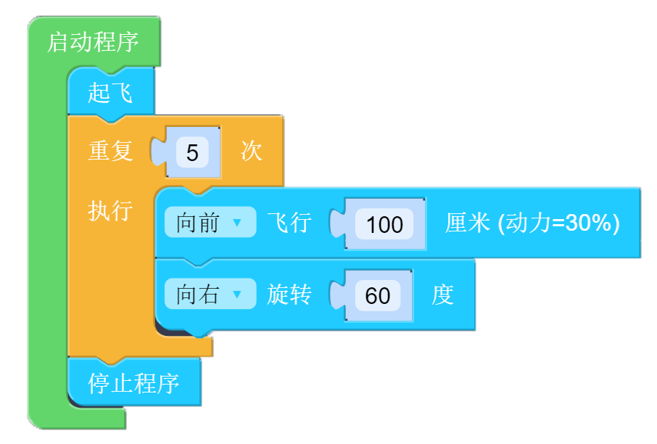
A. | 1

B. | 2

C. | 3

D. | 4

 | 试题编号：20221112-18
 | 试题类型：单选题
 | 标准答案：C
 | 试题难度：一般
 | 试题解析：
 | 考生答案：C
 | 考生得分：3
 | 是否评分：已评分
 | 评价描述：

19. | 编程控制无人机飞行正三角形至少需要几个模块？（ ）
A. | 5

B. | 6

C. | 7

D. | 8

 | 试题编号：20221112-19
 | 试题类型：单选题
 | 标准答案：A
 | 试题难度：较难
 | 试题解析：
 | 考生答案：A
 | 考生得分：3
 | 是否评分：已评分
 | 评价描述：

20. | 以下是用程序计数出1-100之间4的倍数有多少个的程序，其中有几处错误？（ ）  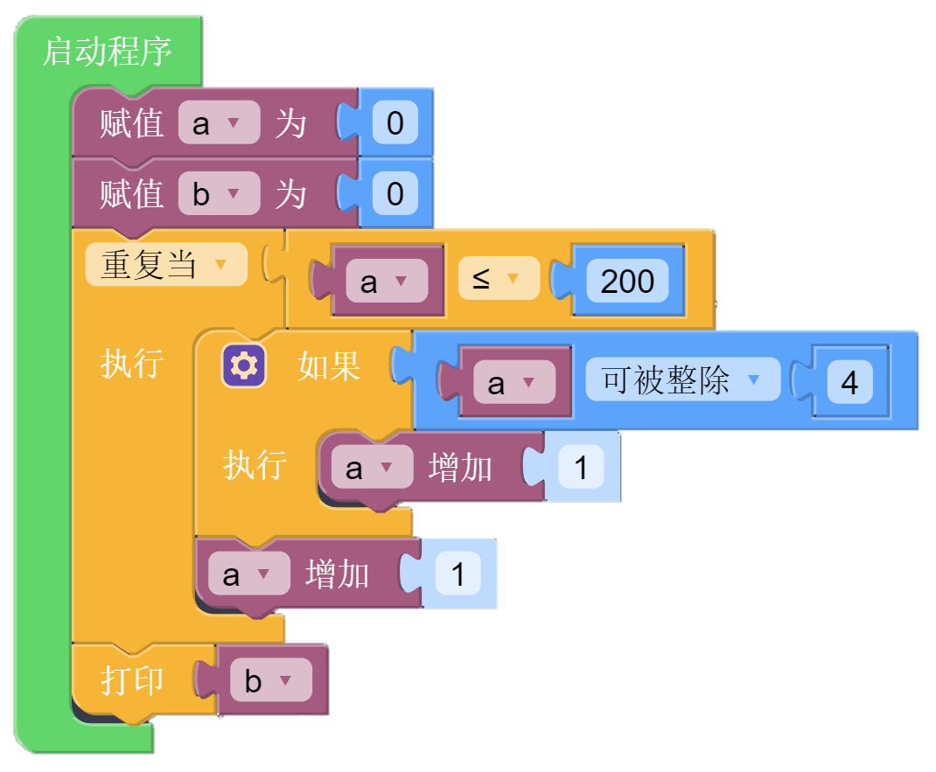
A. | 0

B. | 2

C. | 3

D. | 5

 | 试题编号：20221112-20
 | 试题类型：单选题
 | 标准答案：C
 | 试题难度：较难
 | 试题解析：
 | 考生答案：C
 | 考生得分：3
 | 是否评分：已评分
 | 评价描述：
二、多选题(共5题，共20分)
21. | 以下关于导航子系统的作用说法正确的是？（ ）
A. | 导航子系统之于无人机相当于领航员之于有人机

B. | 导航子系统向无人机提供相对于所选定的参考坐标系的位置、速度、飞行姿态

C. | 遥控器属于导航子系统

D. | 导航子系统的作用是无人机姿态稳定与控制

 | 试题编号：20221112-22
 | 试题类型：多选题
 | 标准答案：A|B|C
 | 试题难度：较难
 | 试题解析：
 | 考生答案：D|C|A
 | 考生得分：0
 | 是否评分：已评分
 | 评价描述：

22. | 以下关于轴距说法正确的是？（ ）
A. | 轴距越大无人机越稳定

B. | 轴距越小无人机越灵活

C. | 轴距的大小决定了电机的转速和螺旋桨的尺寸

D. | 轴距是对角线电机的距离

 | 试题编号：20221112-23
 | 试题类型：多选题
 | 标准答案：A|B|C
 | 试题难度：一般
 | 试题解析：
 | 考生答案：C|B|A
 | 考生得分：4
 | 是否评分：已评分
 | 评价描述：

23. | 以下关于多旋翼无人机说法正确的是？（ ）
A. | 多旋翼无人机相邻桨叶的旋转方向相反

B. | 多旋翼无人机可以实现悬停

C. | 当其所受的升力和重力相等时无人机就会悬停

D. | 当其所受的升力和重力相等时无人机不一定会悬停

 | 试题编号：20221112-24
 | 试题类型：多选题
 | 标准答案：A|B|D
 | 试题难度：较难
 | 试题解析：
 | 考生答案：D|B|A
 | 考生得分：4
 | 是否评分：已评分
 | 评价描述：

24. | 下列说法正确的是？（ ）
A. | 基于光流定位的原理，光流定位存在一定的误差

B. | 光线环境会影响光流定位的精准度

C. | 地面纹理不会影响光流定位

D. | 地面的平整度会影响光流定位

 | 试题编号：20221112-25
 | 试题类型：多选题
 | 标准答案：A|B|D
 | 试题难度：一般
 | 试题解析：
 | 考生答案：B|D|A
 | 考生得分：4
 | 是否评分：已评分
 | 评价描述：

25. | 无人机的操控模式主要有哪几种？（ ）
A. | 美国手

B. | 日本手

C. | 反日本手

D. | 反美国手

 | 试题编号：20221112-21
 | 试题类型：多选题
 | 标准答案：A|B|D
 | 试题难度：一般
 | 试题解析：
 | 考生答案：B|D|A
 | 考生得分：4
 | 是否评分：已评分
 | 评价描述：
三、判断题(共5题，共20分)
26. | 多旋翼无人机只采用正桨叶或反桨叶是无法起飞的。
  正确 | 错误
 | 试题编号：20221112-26
 | 试题类型：判断题
 | 标准答案：错误
 | 试题难度：较难
 | 试题解析：
 | 考生答案：错误
 | 考生得分：4
 | 是否评分：已评分
 | 评价描述：

27. | 美国手和日本手左摇杆的部分功能是一样的。
  正确 | 错误
 | 试题编号：20221112-27
 | 试题类型：判断题
 | 标准答案：正确
 | 试题难度：一般
 | 试题解析：
 | 考生答案：正确
 | 考生得分：4
 | 是否评分：已评分
 | 评价描述：

28. | 没有了气压计无人机将无法飞行。
  正确 | 错误
 | 试题编号：20221112-28
 | 试题类型：判断题
 | 标准答案：错误
 | 试题难度：一般
 | 试题解析：
 | 考生答案：错误
 | 考生得分：4
 | 是否评分：已评分
 | 评价描述：

29. | 在编程中a=0的意思是赋值a为0。
  正确 | 错误
 | 试题编号：20221112-29
 | 试题类型：判断题
 | 标准答案：正确
 | 试题难度：一般
 | 试题解析：
 | 考生答案：错误
 | 考生得分：0
 | 是否评分：已评分
 | 评价描述：

30. | 固定翼无人机在飞行过程中机翼上方处气流的压强小。
  正确 | 错误
 | 试题编号：20221112-30
 | 试题类型：判断题
 | 标准答案：正确
 | 试题难度：一般
 | 试题解析：
 | 考生答案：正确
 | 考生得分：4
 | 是否评分：已评分
 | 评价描述：

